DOCKER NEDİR?

Docker’ın tanımınıyapmadan önce bir sistemin işeyişinsen bahsetmenin daha doğru olduğunu düşünerek başlıyorum yazıma.  
Hepimizin de bildiği üzere bir sistem ilk olarak var olan işletim sistemimizin bulunduğu bilgisayarımızın da olduğu **donanım** kısmıdır.  
Onun üzerinde ise Bir çok aksiyonu yapan (Ram,işlemci) İşletim sistemi bulunmaktadır.

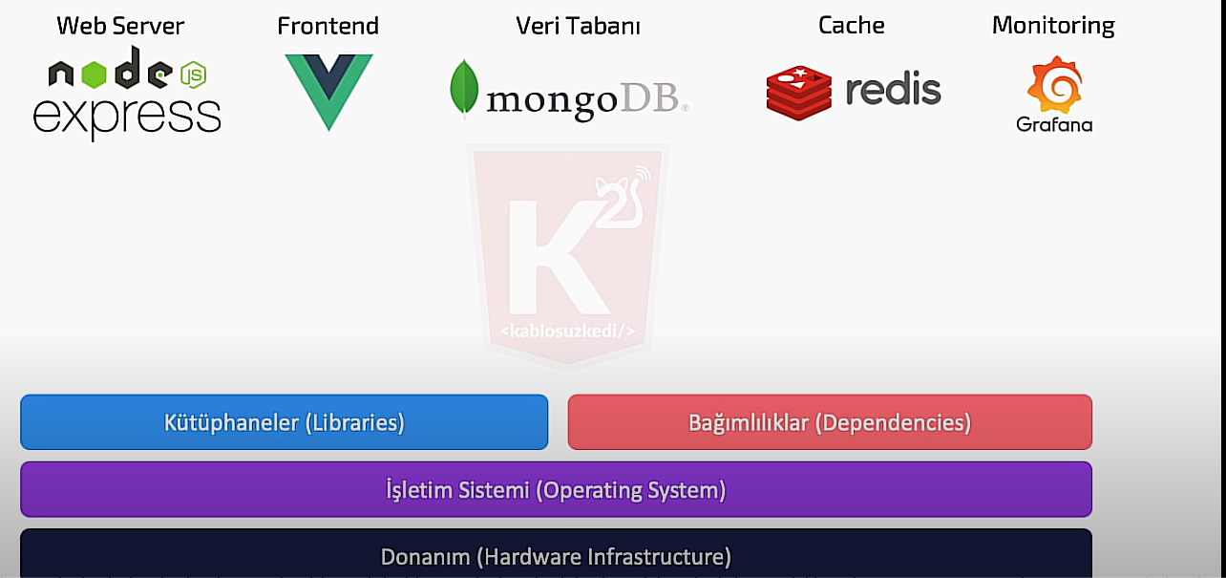

Onun üstünde ise indirdiğimiz uygulamalar (chrome,visual studio ,vb ) bulunmakta   
 Şimdi bu örnek verdiğimiz sistemin düzgün çalışabilmesi için sürümlerin birbirine uygun olması bir şekilde birbirlerine bağlanması gerekmektedir.

Haliyle bu tür bi sistemde çıkabilecek olası sorunlar şunlardır:  
*Kütüphane ve bağımlılıkların birbirini etkilemesi  
*Tüm servislerin(componentlerin)uyumlu işletim sistemine sahip olması gerekir.  
*Servis güncellendiğinde ona uygun olan işletim sistemi ve bağımlılıkların bulunması   
*Geliştirme ortamı zor ve zaman adına da maliyetli

Bunun yerine tüm servislerin kütüphane ve bağımlılıklarını ayrı ayrı alıp hepsini işletim sisteminde çalıştırarak birbirini etkilememiş olur.

Burada docker devreye girecek .

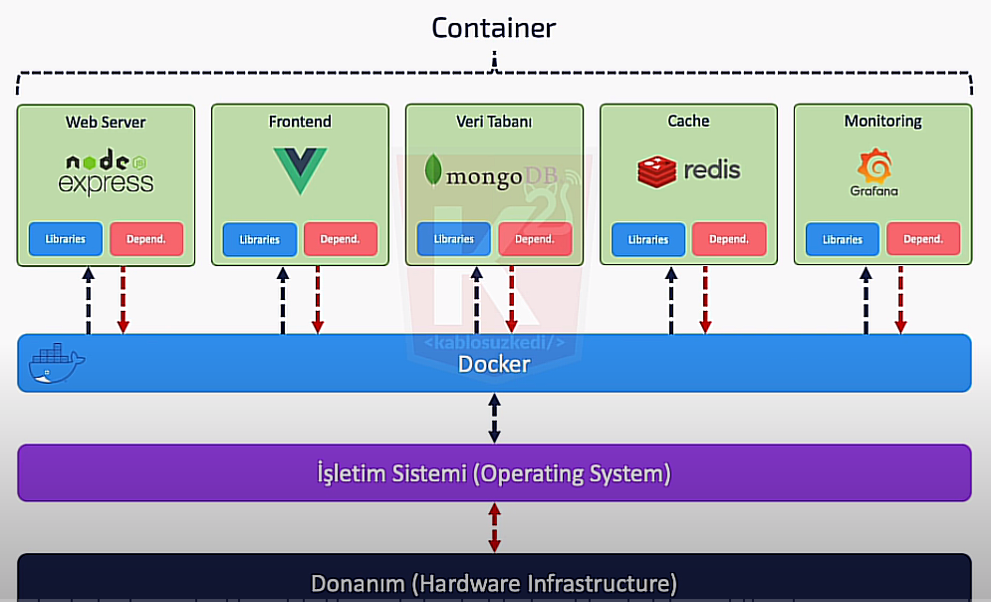

Docker sayesinde İşletim sistemi bağımlılıklarından ve kütüphaneleri harici her uygulamanın kendisine ait birbirini etkilemeyecek şekilde bağımlılıkları ve kütüphaneleri olacak.

Container=Componentleirmizi kendine ait kütüphane ve bağımlılıkları kapsülleyerek kendilerine ait sürümle birbirini etkilemeden çalıştırmak.Kendine ait izole bir ortamda çalışıyor

**Bu conteiner(bağımlılıklar)ile işletim sistemi arasındaki iletişimi kuran aracımızın adı** DOCKER  
Docker bu containerlarla beraber işletim sistemimiz arasında iletişim kurar.

Container  
Kendilerine ait bir çok Prosesi,Servisi,Ağ(Networkü) barındıran aynı işletim sistemi veya VM üzerinde çalışan diğer ortamlardan izole edilmiş yapılardır  
VM’e benzer fakat container işletim sistemi kerneli paylaşırken ,VM ise kendi işletim sistemine sahiptir.

Docker ile bu teknoloji gelmedi bundan yaklaşık 10 yıl önce geliştirilen bir teknolojidir.  
Conteiner Türleri  
*LXC ,LXD,LXCFS  
Dockerın kullanmış olduğu conteiner türü **LXC** dir.  
*Peki bu container teknolojisi varsa benim neden dockera ihtiyacım var?*

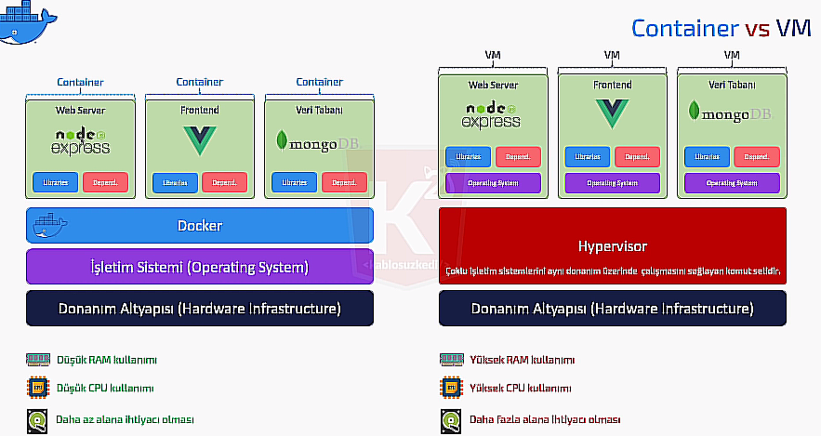

Yazılım dünyasında şöyle bir tabir vardır yüksek seviye ve düşük seviye .Düşük seviye makine diline doğru yaklaşmaya başladığınızda kullanılır.Yüksek seviye ise son kullanıcının kullanımı ile yapılan değiştirilebilir şeylerden ibarettir.

Örnek verecek olursam yazdığımız bir php kodundaki if,for kodlarını makinamız direk olarak algılamayıp bunu assembly kodlarına dönüştürür. Doğal olarak bakarsak bizim userfriendly bir UI mız var .

Containerlar hemen alıp kolayca kullanabileceğimiz yapılar değil.Kullanımı zor ve kontrolü güç sistemlerdir. Low Level bir işlem.  
Docker bize bu containerları yönetebilmemiz için bize bir çok high level araç sunuyor.

**Linux Üzerinden İşletim Sistemi Konsepti**

Yukarıda gördüğünüz Debian,fedora,kali,Linux,pardus ve ubuntu hepimizin de bildiği gibi bir Linux dağıtımıdır.Neden Linux Dağıtımı?  
Linux işletim sisteminin çekirdek kodunu bize veren bir yapı.Linux işletim sistemi çekirdeğini belli başı firmalar kendilerine göre düzenleyip tanımlamalar grafik arayüzleri yazıyolar.Fakat incelediğimizde bu dağıtımların birbirine benzediğini görürüz.

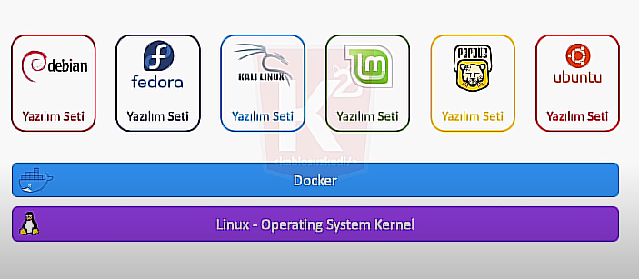

Tıpkı Docker mantığı gibi aslında containerlar işletim sisteminin kernelini kullanırlar.Containerların kendilerine ait bağımlılıkları ve kütüphaneleri vardır.Bunları da yazılım seti gibi düşünürsek her bir işletim sistemi her bir containerın sahip olduğu işletim sistemine ait kerneli var diyebiliriz

**Peki Nasıl Yapacağız?**

Başta örnek verdiğimiz gibi mongodb veya redisi direk bilgisayarımıza indirebiliyorken ama kendi kaynak kodumu nasıl container haline getireceğim? Bir tane Custom container yapabileceğimiz bir yapı yapacağız.Bir de hazır büyük resmi şirketlerin üretmiş olduğu containera hazır yapılar var.

Örnek vermek gerekirse Visual Studio Codeu bilgisayarımıza indirdik .Daha sonra o uygulamanın çalışması için bağımlılıklarını da yükledi.Uygulamaya çift tıklayıp açtıkta sonra uygulamamızın çalışan versiyonunu gördüş işte **Container** uygulamamızın çalışan versiyonu Peki container çalışan versiyonu ise bunun kaynak kodları nerede?

**Docker Images**Bu imageler çalıştırıldığında containerler ortaya çıkar

İçerisinde bir çok farklı yapıyı barındıran yapılardır.(OS,Application ve daha fazlası)  
Imageler Docker Hub dediğimiz( Dockerun public ve private olarak bize sunduğu resmi repository hesabı )kısımda tutulmakta

**Docker Hub**  
Bilgisayarımıza Docker yüklediğimiz zaman bu yüklediğimiz kısma Docker Host ve Docker Engine denilmektedir.

